Arreglos multidimensionales

El nombre de un arreglo es visto por el compilador como un puntero-constante al primer elemento del arreglo.

Un puntero constante significa una dirección de memoria bloqueada (asignada) para el primer elemento de un arreglo.

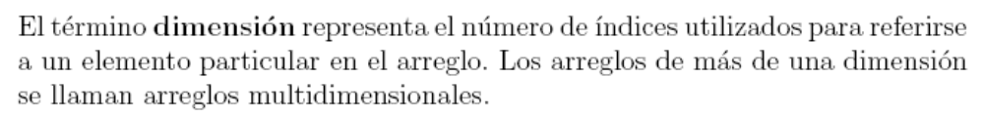

Los arreglos multidimensionales son almacenados de forma lineal en la memoria de la computadora.

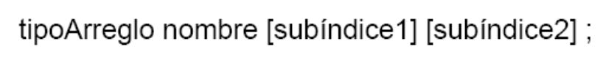

Ejemplos de inicialización de arreglos multidimensionales:

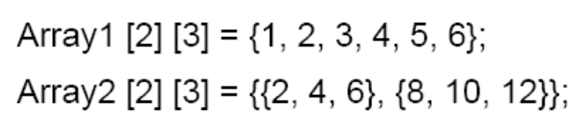
// agrupación por filas:
// Array2[0][0]=2 Array2[0][1]=4 etc.

- Si en la inicialización no existen suficientes inicializadotes para una fila dada, el resto de los elementos de dicha fila se inicializaran en 0.

Ejemplo:

int b[2][2] = {{1}, {3,4}};

b[0][0] = 1 b[0][1] = 0
b[1][0] = 3 b[1][1] = 4

Ejemplo de referir a un elemento de un arreglo con doble subíndice:

Correcto: a[x][y]
Incorrecto: a[x,y]

Ejemplo de inicialización de arreglos con múltiples subíndices:
arreg_mult.cpp

Ejercicio:
Escribir el código (una estructura) for anidada que determina el total de todos los elementos en el arreglo a de tamaño 3x4.

Ejemplo:

Un programa que lee y escribe dos matrices y calcula su producto:
(corregir (si hay) errores de compilación)

#include <math.h>
#include <stdlib.h>
#include <stdio.h>

void lectA (double a[][40], int m, int n, char c);
void escrA (double a[][40], int m, int n);
int prodAB (double a[][40], int m, int n, double b[][40], int p, int q, double c[][40]);

int main();
{ double a[50][40], b[20][40], c[60][40];
int m, n, p, q;

printf(“\n Producto de dos matrices.\n\n”);
printf(“ num. de filas de A :”);
scanf (“%d”,&m);
printf(“ num. de columnas de A :”);
scanf (“%d”,&n);

printf(“ num. de filas de B :”);
scanf (“%d”,&p);
printf(“ num. de columnas de B :”);
scanf (“%d”,&q);

if (n!=p){
printf (“ Producto imposible\n”);
return 0;
}
lectA(a, m, n, ‘A’);
printf(“ A : \n”);
escrA(a, m, n);

lectA(b, n, q, ‘B’);
printf(“ B : \n”);
escrA(b, n, q);

if (prodAB(a, m, n, b, p, q, c)){
printf(“ C : \n”);
escrA(c, m, q);
}
else printf(“\ ERROR\n”);
return 0;
}

void lectA (double a[][40], int m, int n, char c)
{ int i, j;
for (i=0; i<m; i++){
for (j=0; j<n; j++){
printf(“ %c[%d][%d] = “, c, i+1, j+1);
scanf(“%lf”, &a[i][j]);
}
}
}

void escrA (double a[][40], int m, int n)
{ int i, j; int nEltosLin = 5; // numero de elementos por línea

for (i=0; i<m; i++){
for (j=0; j<n; j++){
printf(“ %15.8lf “, a[i][j]);

if ((j+1)% nEltosLin == 0 || j== n-1) printf (“\n”);
}
}
}

int prodAB (double a[][40], int m, int n, double b[][40], int p, int q, double c[][40])

{ int i, j, k;
double s;
if (m<o || n<0 || p<0 || q<0 || n!=p) return 0;
for (i=0; i<m; i++){
for (j=0; j<q; j++){
s= 0.0;
for (k=0; k<n; k++) s+=a[i][k]*b[k][j];
c[i][j] = s;
}
}
return 1;
}

Auto evaluación:
Encuentre el error en cada uno de los siguientes segmentos de programa y corrija el error:
- #include <iostream>;
- tamanoArreglo = 10; // tamanoArreglo se declara como const
- Suponga que int b[10] = {0};
for (int i=0; i <=10; i++)
b[i] = i;
- Suponga que int a [2] [2] = {{1,2}, {3,3}};
a [1,1] = 5;

;
Ejercicio casa: Crear una matriz donde guarda en la primera fila edades de las personas, su sueldo en la segunda y su antigüedad en años de trabajo en la empresa en la tercera fila.
Después de recibir esos datos de 4-6 personas, calcular el sueldo promedio, elegir la persona más joven entre los que ganan más que este promedio y decir que antigüedad tiene en la empresa.

Ejercicio casa: Hacer un programa que reciba una matriz 3x3 y verifica si es de diagonal estrictamente dominante (la que se usa para exitosa convergencia del método de Jacobi). Utilizar la definición vista en clase o consultar una en INTERNET.

total = 0;
for (fila = 0; fila < 3; fila++)
for (columna = 0; columna < 4; columna++)
total +=a[fila] [columna];

Evalúan su desempeño si cada respuesta correcta vale 1.25.
Respuestas:
- Error: punto y coma al final de la directiva #include.
Corrección: elimine el punto y coma.
- Error: asigne el valor a una variable constante mediante una instrucción de asignación.
Corrección: asigne un valor a la variable constante en una declaración const int tamanoArreglo.
- Error: hacer referencia a un elemento del arreglo fuera de los limites del arreglo (b[10]).
Corrección: modifique el valor final de la variable de control a 9.
- Error: subíndices incorrectos en el arreglo.
Corrección: modifique la instrucción a[1] [1] y
Corregir que elemento es 3 y no 5, entonces seria
a[1][1]=3;

